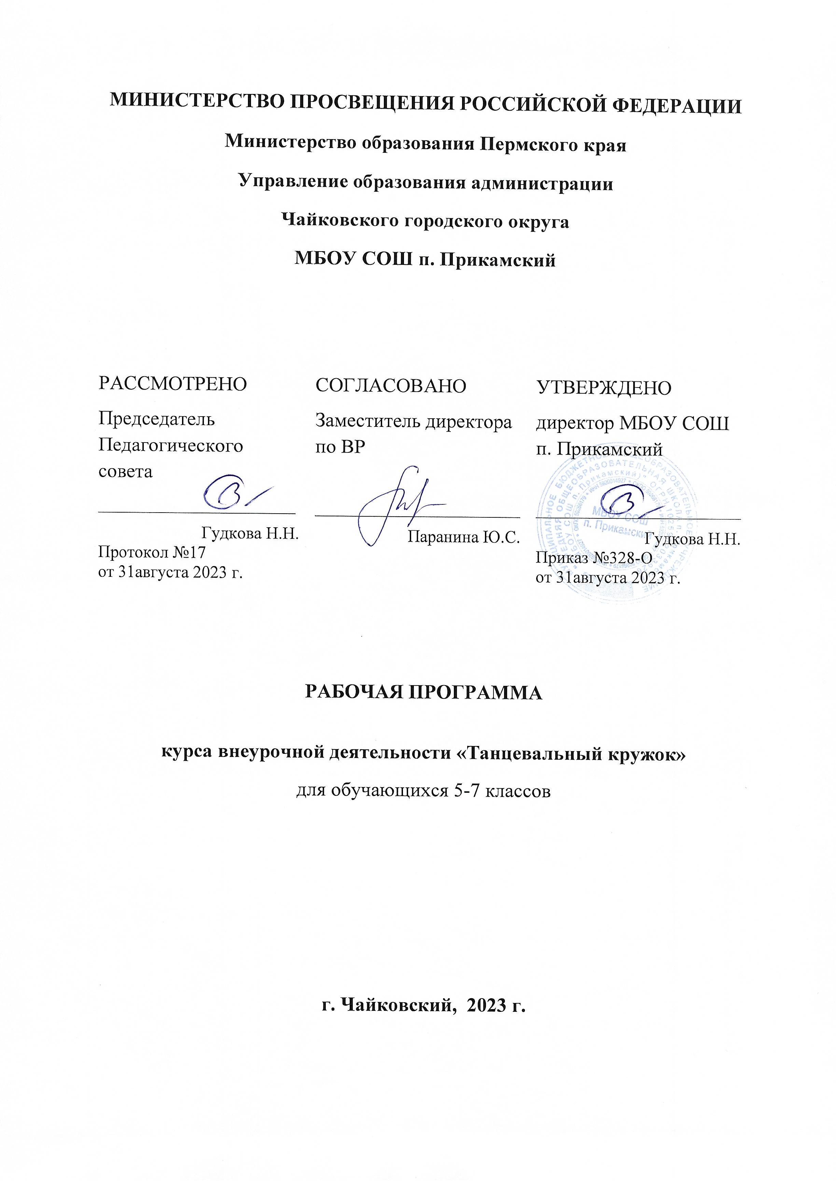

Рабочая программа по ВНЕУРОЧНОЙ ДЕЯТЕЛЬНОСТИ

«Танцевальный кружок»
для 5-7 классов на 2023– 2024 учебный год

Учитель: Дружкова Дарья Олеговна

Пояснительная записка
Роль и место данной дисциплины в образовательном процессе | Рабочая программа внеурочной деятельности «Танцевальный кружок»» разработана для 5-7-х классов МБОУ СОШ п.Прикамский в соответствии с требованиями Федерального государственного образовательного стандарта основного  общего образования. Рабочая программа разработана на основе Устава, ООП ФГОС ООО и Положения о рабочей программе по учебному предмету (курсу) и о календарно-тематическом планировании учителя, реализующего в образовательном процессе федеральные государственные образовательные стандарты общего образования.
Кому адресована программа | учащимся 5 - 7 классов, первый год обучения.
Нормативная база | - Федеральный закон от 29.12.2012 № 273-ФЗ «Об образовании РФ».  - Федеральный государственный образовательный стандарт основного общего образования.  - СанПиН 2.4.2.1178-02 «Гигиенические требования к режиму учебно-воспитательного процесса» (Приказ Минздрава от 28.11.2002) раздел 2.9;  - Федеральный закон от 20.03.1999 № 52-ФЗ «О санитарно-эпидемиологическом благополучии населения».
Цель | образовательная цель - приобщение ко всем видам танцевального искусства: от историко-бытового до современного танца;  развивающая цель - воспитание единого комплекса физических и духовных качеств: гармоническое телосложение,  укрепление здоровья, выносливость, артистизм;  воспитательная цель - профессиональная ориентация и самоопределение учащихся.
Задачи | - расширять знания в области современного хореографического искусства; способствовать выражению собственных ощущений, используя язык хореографии, литературы, изобразительного искусства; совершенствование психомоторных способностей учащихся; развитие мышечной силы, гибкости, выносливости, скоростно-силовых и координирующих способностей; развитию чувства ритма, музыкального слуха, памяти, внимание, умение согласовать движения с музыкой;  формирование навыков выразительности, пластичности, грациозности и изящества танцевальных движений;
Тип занятия | Кружок
Наименования разделов, кол-во часов | Подготовка к занятиям. Повторение основных танцевальных навыков |  |  |  | 12 часов
 | Современный танец |  |  |  | 8 часов
 | Составляющие характера танца |  |  |  | 12 часов
 | Движения в соответствии с характером музыки |  |  |  | 6 часов
 | Понятие пространственных перестроений |  |  |  | 10 часов
 | Техника |  |  |  | 20 часа
 | ИТОГО: |  |  |  | 68
Требования к уровню подготовленности учащихся | Личностные и метапредметные результаты образовательного процесса
 | результаты |  | формируемые умения | средства формирования
 |  |  | - ответственное отношение к учению, готовность и способность учащихся к саморазвитию и самообразованию на основе мотивации к обучению и познанию;  - развитие двигательной активности;  - формирование способности к эмоциональному восприятию материала;  - осознавать роль танца в жизни;  -развитие танцевальных навыков. | организация на занятия для коллективной работы
 | Метапредметные  результаты | регулятивные | использование речи для регуляции своего действия;  - адекватное восприятие предложений учителей, товарищей, родителей и других людей по исправлению допущенных ошибок;  - умение выделять и формулировать то, что уже усвоено и что еще нужно усвоить. | - - в сотрудничестве учителем  ставить новые учебные задачи;  - проявлять познавательную инициативу в учебном сотрудничестве;
 |  | познавательные | - определять и формулировать цель деятельности с помощью учителя навыки контроля и самооценки процесса и результата деятельности;  - умение ставить и формулировать проблемы;  - навыки осознанного и произвольного построения сообщения в устной форме, в том числе творческого характера.
 |  | коммуникативные | - работать в группе, учитывать мнения партнеров, отличные от собственных;  - обращаться за помощью;  - предлагать помощь и сотрудничество;  - слушать собеседника;  - договариваться и приходить к общему решению;  - формулировать собственное мнение и позицию;  - осуществлять взаимный контроль;  - адекватно оценивать собственное поведение и поведение окружающих. | - учитывать разные мнения и интересы и обосновывать собственную позицию;  - понимать относительность мнений и подходов к решению проблемы;  - аргументировать свою позицию и координировать ее с позициями партнеров в сотрудничестве при выработке общего решения в совместной деятельности;  - продуктивно разрешать конфликты на основе учета интересов и позиций всех его участников.
 | Итоговая уровневая оценка осуществляется по следующим направлениям:
 | Высокий уровень |  | Средний уровень | Низкий уровень
 | выполнение всех показателей и заданий, соответствующих данному возрасту |  | недостаточно четкое выполнение показателей или заданий, соответствующих данному возрасту | невыполнение показателей и заданий данного возраста
Итоговый контроль | Итоги учета деятельности проверяются на школьных и городских мероприятиях
УМК | Т. А. Затямина, Л. В. Стрепетова «Музыкальная ритмика: учебно-методическое пособие». (- М.: Издательство «Глобус», 2012)
Условия реализации программы | - наполняемость группы 8 - 15 чел.;  - занятия проводятся 2 раза в неделю;  - 68 часа за год;  - продолжительность занятия 45 мин;  - занятия проводятся в зале гимнастики  - занятия проводит учитель по ритмической гимнастике
Оборудование | Музыкальный центр, ноутбук, коврики, маты

Тематическое планирование внеурочной деятельности «Танцевальный кружок»

Название плана | Название плана программа курса внеурочной деятельности
Параллель | Параллель 5 – 7 классы
Предмет | Танцевальный кружок
Модуль 1
 | Тема 1
 | Подготовка к занятиям. Повторение основных танцевальных навыков (12 часов)
 |  | 1. Проведение инструктажа по технике безопасности. Постановка задач на новый учебный год.
 |  | 2. Знакомство с основными элементами различных танцев
 |  | 3. Отработка движений. Просмотр видеофильмов или концертов детских ансамблей современного танца.
 |  | 4. Разучивание разминки. Подготовка ко Дню учителя.
 |  | 5. Разминка. Упражнение классического дренажа. Подготовка ко Дню учителя.
 |  | 6. Ритмический тренаж: музыкальные пространственные упражнения. Подготовка ко Дню учителя. Прогон танца
 | Тема 2
 | Современный танец (8 часов)
 |  | 7. Знакомство с танцем «Вдохновение» ко Дню матери. Изучение основных элементов вальса
 |  | 8. Отработка основных движений. Акробатика в современном танце
 |  | 9. Отработка связок. Просмотр видеофильмов или концертов детских ансамблей современного танца.
 |  | 10. Отработка всего танца
 | Тема 3
 | Составляющие характера танца (12 часов)
 |  | 11. Танцевальная импровизация.
 |  | 12. Составляющие характера танца: мимика, жесты, танцевальные акценты и т.д.
 |  | 13. Ритмика. Портретная гимнастика. Разучивание движений к танцу «Мюзикл»
 |  | 14. Ритмика. Разучивание движений к танцу «Мюзикл». Подготовка к новогодним мероприятиям.
 |  | 15. Соединение движений к танцу «Мюзикл» воедино.
 |  | 16. Ритмика. Репетиция танца «Мюзикл». Прогон всех танцев
 | Тема 4
 | Движения в соответствии с характером музыки (6 часов)
 |  | 17. Хороводный шаг: плавный хоровод, змейка с воротцами, движение хороводным шагом со сменой положения рук, не останавливая движений. Пружинящий шаг. Бег, галоп, поскоки
 |  | 18. Гимнастика. Упражнение «Улыбнемся себе и другу». Прослушивание музыкальных произведений «Вальс», классика.
 |  | 19. Портретная гимнастика. Повторение танцев. Синхронность движений. Отработка четкости и ритмичности движений.
 | Тема 5
 | Понятие пространственных перестроений (10 часов)
 |  | 20. Понятие пространственных перестроений: линия, колонна, круг, квадрат. Ритмика. Подготовка ко Дню защитников Отечества.
 |  | 21. Классический тренаж: гранд плие по 1-й, 2-й, 5-й позиции (изучение сначала спиной к стене, затем лицом к опоре).
 |  | 22. Партерный экзерсис: упр. на натяжение и расслабление мышц тела, для улучшения эластичности мышц плеча и предплечья, развитие подвижности локтевого сустава.
 |  | 23. Соединение выученных движений в одну картинку стилизованного танца.
 |  | 24. Соединение выученных движений в одну картинку стилизованного танца.
 | Тема 6
 | Техника (20 часа)
 |  | 25. Подготовка танца к празднику 8 Марта. Отработка элементов
 |  | 26. Отработка элементов
 |  | 27. Отработка движений, связок
 |  | 28. Отработка всего танца
 |  | 29. Подготовка танца к празднику 9 Мая
 |  | 30. Отработка элементов
 |  | 31. Отработка движений, связок
 |  | 32. Разучивание танца к последнему звонку
 |  | 33. Отработка движений
 |  | 34. Обсуждение выступлений на концертах. Игры с детьми
ИТОГО: |  | 68 часов

